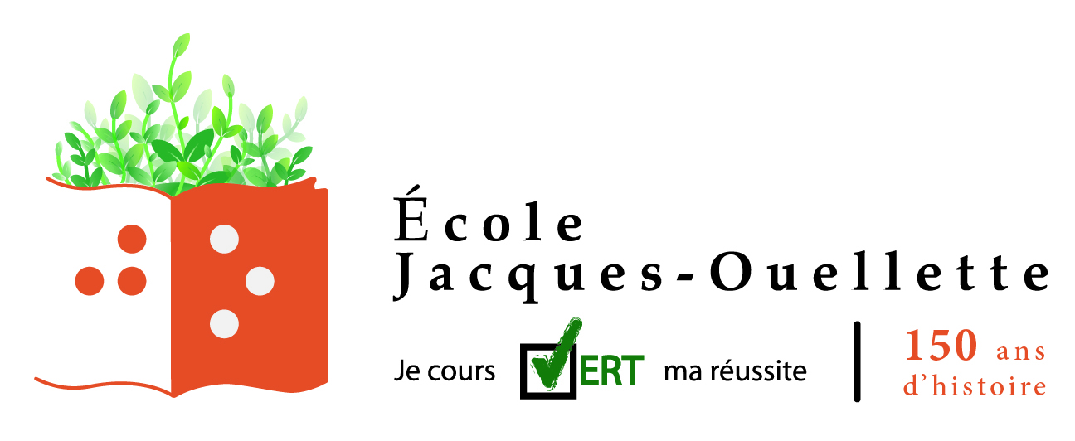

CFER
RÉSUMÉ DES INFORMATIONS RELATIVES À L’ÉVALUATION DES APPRENTISSAGES DE VOTRE ENFANT
Année scolaire 2022-2023

Libellés aux bulletins |  | 1re étape | 2e étape | 3e étape | CFER / Niveau
 |  | 04  nov. | 07  mars | 23  juin | CFER 1 | CFER 2 | CFER 3
Français, langue d’enseignement | - Lire | √ |  | √ |  | √ | √
 | - Écrire |  | √ | √
 | - Communiquer | √ |  | √
Anglais, langue seconde  (programme  de base) | - Communiquer oralement en anglais | √ | √ | √ |  | √
 | - Comprendre des textes lus et entendus | √ |  | √
 | - Écrire des textes |  | √ | √
Mathématique | - Résoudre une situation-problème |  | √ | √ |  | √ | √
 | - Utiliser un raisonnement mathématique | √ |  | √
Géographie, histoire et éducation à la citoyenneté | - Construire son appartenance au territoire ou construire son appartenance à la société québécoise. | √ | √ | √ |  | √ | √
Autonomie et participation sociale | - Manifester son autonomie dans des situations de la vie courante | √ |  | √ |  | √ | √
 | - Adopter une position réfléchie sur des enjeux tirés de la vie courante |  | √ | √
 | - Faire une expérience de participation sociale dans son milieu |  | √ | √

Libellés aux bulletins |  | 1re étape | 2e étape | 3e étape | CFER / Niveau
 |  | 04  nov. | 07  mars | 23  juin | CFER 1 | CFER 2 | CFER 3
Préparation au marché du travail | - Cerner son profil personnel et professionnel | √ |  | √ |  | √ | √
 | - Se donner une représentation du monde du travail |  | √ | √
 | - Réaliser une démarche d’insertion socioprofessionnelle |  | √ | √
Éducation physique  et à la santé  (ÉDU) | - Pratiquer des activités physiques individuellement | √ |  | √ |  | √ | √
 | - Pratiquer des activités physiques en équipe |  | √ | √
 | - Adopter un mode de vie sain et actif |  | √ | √
Musique | - Groupe 204 | √ | √ | √ |  | √
Insertion professionnelle (stage) | - S’approprier certaines compétences spécifiques et pratiques associées à un ou des métiers semi-spécialisés | √ | √ | √ |  | √ | √
 | - Adopter les attitudes et les comportements requis en milieu de travail | √ | √ | √
Commentaires sur les autres compétences | - Savoir communiquer | √ |  |  |  | √  1e et 2e étapes | √  1e et 2e étapes
 | - Organiser son travail |  |  | √

Précisions sur le tableau précédent
- Le tableau précédent présente la fréquence d’évaluation des différentes compétences. Ces compétences seront évaluées à l’aide d’une cote :
A = L’élève répond de façon marquée aux exigences fixées pour lui
B = L’élève répond aux exigences fixées pour lui
C = L’élève répond partiellement aux exigences fixées pour lui
D = L’élève ne répond pas aux exigences fixées pour lui

- Les zones en gras souligné sont les libellés que vous retrouverez au bulletin.
- Pour certaines matières, les compétences seront développées et prise en compte dans l’évaluation, mais uniquement une cote globale apparaîtra au bulletin.
- Les zones grisées indiquent les matières qui ne sont pas au programme de l’élève en CFER selon son année.
- Il est à noter que dans chacune des disciplines, un espace est prévu dans les bulletins pour communiquer, au besoin, des commentaires liés aux forces, aux défis et aux progrès de votre enfant.
- Pour les élèves de CFER 3, un « Certificat de Formation en Entreprise et Récupération » est décerné par le MELS à l’élève qui a réussi cette formation.

* L’informatique et le braille sont enseignés à l’élève qui le requière selon ses besoins.
Exemples de moyens utilisés pour les évaluations en tenant compte du plan d’intervention de l’élève
Français : Lecture du journal, travaux écrits, relevé des nouvelles, situation d’évaluation en lecture, à l’écrit et à l’oral.

Anglais : exercices, contrôles, activités, situations d’apprentissage, situations d’évaluation…

Mathématique : Situations-problèmes, situations d’apprentissage (écrites, orales et pratiques), situations d’évaluation…

Géographie et Histoire : Lecture de textes, recherche sur support informatique, lecture de cartes géographiques adaptées.

Éducation physique : Carnets, questionnement, observations dans la pratique d’une activité physique, situations d’apprentissage, situations d’évaluation…

Autonomie et participation sociale : Présentation et évaluation de la caravane du développement durable, travaux d’équipe, lecture de divers textes, travaux écrits, olympiades « réussite jeunesse », démarche et réalisation du bénévolat individuel, etc.

Préparation au marché du travail : Démarches et réalisation du bénévolat collectif, rédaction d’un CV, pratique d’entrevue, retours réflexifs sur les stages, discussions de groupe, vocabulaire sur le monde du travail, mises en situation.

Insertion professionnelle : Stages internes / externes, autoévaluation, évaluation, rencontres individualisées.

CALENDRIER

Communications officielles | Dates | Remis à l’élève | Rencontres parents/enseignants
1re communication | 06 octobre 2022 | Portail Mozaïk
1re étape / bulletin | 30 août au 04 novembre 2022 | Portail Mozaïk | 16 novembre 2022
2e étape / bulletin | 07 novembre 2022 au 07 mars 2023 | Portail Mozaïk | 23 mars 2023
3e étape / bulletin | 08 mars au 22 juin 2023 | Portail Mozaïk

De plus, des renseignements sur le cheminement de votre enfant vous seront communiqués au moins une fois par mois.
Les moyens de communication peuvent être variés tels que : rencontre de parents, messages à l’agenda, plan d’intervention, portfolio, appels aux parents, courriels, annotations sur les productions, etc.
La direction

